첨부 1 |  | 2019 어울마당 풍물세상 프로그램
1. 풍물, 역사 속으로
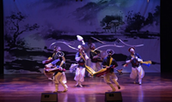
□ 공연장소 : 충남서산 해미읍성
- 일 시 : 5.6(월), 5.26(일), 6.16(일), 9.8(일) 9.22(일) 10.6(일) 매회 13시
- 공연단체 : 사물놀이 연풍
- 공 연 명 : 풍물SHOW “연풍&이끌림의 별난잔치”
- 공연소개
충청도 지역에서 연희되었던 풍물가락과 진풀이를 단체의 색깔에 맞추어 재구성하였으며, 버나놀
이와 재담은 관객과 함께하는 시간으로 만들어 나간다. ‘소통하는 공연’ 관객과 함께 전통음악의
신명과 흥을 느낄 수 있는 시간이다.

□ 공연장소 : 경기 수원화성행궁 신풍루
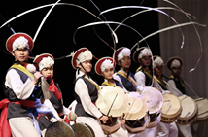

- 일 시 : 5.25(토) 14시, 6.22(토) 14시
8.9(금)-10(토) 18:30
- 공연단체 : 이부산 설장고 연구소
- 공 연 명 : 힘찬 우리네 삶의 행진 타의 향(打의 向)
- 공연소개
호남우도농악과 진주 삼천포 12차 농악! 영남‧호남의 풍물을 선보인다. 전통풍물의 방향성을 제시
하고자 ‘젊은 감성과 옛 감성’, ‘깊이감과 재미’를 한데 모아 고루한 전통이 아닌 관객이 주인공이
될 수 있는 공연을 펼친다.

□ 공연장소 : 전북 군산 구시청 광장
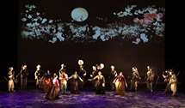
- 일 시 : 5.11(토) 5.25(토) 6.8(토) 6.22(토)
9.7(토) 9.21(토) 10.19(토) 매회 17시
- 공연단체 : 사단법인 동남풍
- 공 연 명 : 풍물 연희 ‘복타러 가세’
- 공연소개
놀부 박 타는 대목 중 세 번째 박 타는 내용을 모티브로 한 창작 작품으로 길놀이, 비나리
및 세태를 풍자하는 광대와 놀이패의 재담, 다양한 개인놀이가 펼쳐지며 대동놀이로 끝을 맺는다.
풍물이 극적 요소와 함께 어우러지며 연주자와 관객이 하나가 되는 농악의 특징을 살린 프로그
램이다.

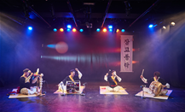
□ 공연장소 : 경북 국립경주박물관
- 일 시 : 5.4(토) 6.8(토) 7.13(토) 8.17(토) 9.14(토)
10.12(토) 10.19(토) 매회 16시
- 공연단체 : 장고동락
- 공 연 명 : 연희판 만복래(萬福來)마당
- 공연소개
모든 분들의 만복을 기원하고자 액운을 씻고 만복을 기원하는 길놀이, 천왕받이 고사소리를 시작
으로 앉은반 사물놀이, 영남민요, 판굿, 구정놀이 그리고 경상도 색깔이 나타나는 외북춤을 선보
인다. 연주곡은 지역의 농악가락을 요소마다 적절하게 삽입하여 경상도 특유의 신명과 힘이 느껴
지고, 재담이 어우러져 관객과 함께 하는 공연을 펼친다.

2. 풍물, 복을 빌다
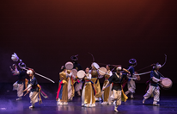
□ 공연장소 : 강원 정선아리랑 시장 야외공연장
- 일 시 : 5.12(일), 6.2(일), 7.7(일), 8.2(금)
9.21(토)-22(일), 10.2(수) 매회 13:30
- 공연단체 : (사)한국전통예술단 아울
- 공 연 명 : 풍물연희 ‘어우러지다’
- 공연소개
강원도 영서권을 대표하는 도무형문화재 제15-2호 원주매지농악을 바탕으로 한 신개념 판굿이 펼
쳐진다. 판국형태의 길놀이를 시작으로 국악앙상블이 아리랑 등 다양한 음악을 선보인다. 진풀이
와 전통연희가 어우러진 하나의 거대한 연희판굿이 화려한 대미를 장식한다.

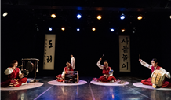
□ 공연장소 : 전남 곡성 섬진강 기차마을 내
- 일 시 : 5.5(일) 5.12(일), 6.2(일) 6.16(일)
9.13(금) 9.22(일), 10.6(일) 매회 14시
- 공연단체 : 여성타악연희그룹 도리
- 공연소개
- 공 연 명 : 가가호호, 푸진 마을굿
풍물연희를 마을굿 형태로 이어가며 길놀이, 축원덕담, 판굿 등의 순서로 공연을 진행한다. 관람
객과 함께 우리네 고유정서인 공동체신명을 체험하며, 함께 살아가는 문화에 대해 다시 한번 돌
아보는 좋은 기회가 될 것이다.
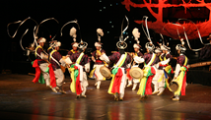
3. 풍물, 힐링 전령사
□ 공연장소 : 충북 청주 청남대 야외공연장
- 일 시 : 5.25(토)-26(일), 6.1(토) 6.8(일)
10.6(일) 10.12(토), 10.13(일) 매회 14시
- 공연단체 : 전통연희단 난장앤판
- 공 연 명 : 2019 이판사판 美親(미친)광대
- 공연소개
아름답고, 친해지고 싶은 우리를 미친(美親)광대라 불러다오. 광대는 인물치레, 사설치레, 득음, 너
름새라 한다. 구성지고 구수하고 맵시 있게 판을 구성하여 관중으로 하여금 울고 웃게 한다. 다
같이 아름답게 미쳐보자

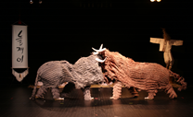
□ 공연장소 : 부산 시민공원 향기의 숲
- 일 시 : 5.18(토) 5.25(토) 6.8(토) 6.15(토) 7.6(토)
9.29(일) 10.20(일) 매회 17시
- 공연단체 : 전통예술원 놀제이
- 공 연 명 : 찾아가는 소 싸움판 우왕전(牛王傳)
- 공연소개
흑제이와 황제이의 뜨거운 한판승! 최고의 소를 뽑기 위한 소 싸움대회가 열린다는 소식에 산 넘
고, 물 건너 전국의 소들이 모여든다. 박씨와 이씨는 올해도 어김없이 눈만 마주치면 투닥투닥 싸
움질하기 바쁘다. 드디어 흑제이(흑소)와 황제이(황소)가 등장하고... 과연 올해도 황제이의 연승이
이어질까? 떠오르는 신예, 흑제이의 쾌거가 이루어질까?

